**Расчет трудоемкости проекта**

В данной работы был выбран метод экспертной оценки, как наиболее подходящий виду поставленной задачи и ее масштабу. В данном методе необходимо самостоятельно рассчитать ожидаемую продолжительность работ по формуле:

, (51)

где Tmin и Tmax - минимальная и максимальная продолжительность работы. Они назначаются в соответствии с экспертными оценками, а ожидаемая продолжительность работы рассчитывается как математическое ожидание для β - распределения.

Полный перечень этапов работ выполнения проекта, а также трудоемкость каждого этапа представлен в таблице 51.

Таблица 51. Перечень этапов выполнения проекта.

|  |  |  |  |  |
| --- | --- | --- | --- | --- |
| Этап | № работы | Содержание работы | Трудоемкость t | |
| чел. час | чел. дни |
| 1. Подготовительный этап | 1 | Анализ требований ТЗ | 4,2 | 0,525 |
| 2. Проектирование программного обеспечения | 1 | Уточнение требований | 3,8 | 0,475 |
| 2 | Выбор архитектуры | 12 | 1,5 |
| 3 | Выбор программной платформы | 9,6 | 1,2 |
| 3. Реализация компонентов системы | 1 | Разработка базы данных | 3,8 | 0,475 |
| 2 | Разработка классов | 4,8 | 0,6 |
| 3 | Написание кодов программы на выбранном языке программирования | 170 | 21,25 |
| 4. Тестирование программного обеспечения, завершение работы | 1 | Тестирование. | 7 | 0,875 |
| 2 | Внесение поправок | 44 | 5,5 |
| 5. Подготовка документации | 1 | Подготовка сопроводительной документации. | 19 | 2,375 |

В таблице 52 приведена экспертная оценка продолжительностей работ разработки репозитория инсталляционных пакетов.

Таблица 52. Экспертная оценка продолжительностей работ.

|  |  |  |  |  |
| --- | --- | --- | --- | --- |
| № этапа | № работы | (чел. час) | (чел. час) | (чел. час) |
| 1 | 1 | 3 | 6 | 4,2 |
| 2 | 1 | 3 | 5 | 3,8 |
| 2 | 10 | 15 | 12 |
| 3 | 8 | 12 | 9,6 |
| 3 | 1 | 3 | 5 | 3,8 |
| 2 | 4 | 6 | 4,8 |
| 3 | 150 | 200 | 170 |
| 4 | 1 | 5 | 10 | 7 |
| 2 | 40 | 50 | 44 |
| 5 | 1 | 15 | 25 | 19 |

Общая трудоемкость разработки проекта  определяется как совокупные затраты труда на выполнение каждого из его этапов:

, (52)

где ***ti*** - затраты труда на выполнение ***i*** *-го* этапа проекта. После подстановки в данную формулу продолжительность работ каждого этапа, была получена общая трудоемкость $Q=278.2$ чел. час. = 34.775 чел. дней.

**Определение численности исполнителей**

Для оценки возможности выполнения проекта, в соответствии с имеющимся в распоряжении разработчика штатным составом исполнителей, рассчитывается их средняя численность. Она определяется соотношением:

, (53)

где Q – затраты труда на выполнение проекта, чел/мес.;

F – фонд рабочего времени, мес.

Величина фонда рабочего времени определяется соотношением:

, (54)

где Т - время выполнения проекта, мес. (как правило, устанавливается заказчиком проекта);

FM - фонд времени в текущем месяце, ч. (мес.)., который рассчитывается из учета общего числа дней в году, числа выходных и праздничных дней:

, (55)

где tp - продолжительность рабочего дня, ч.;

DK - общее число дней в году;

DB - число выходных дней в году;

DП - число праздничных дней в году.

Тогда, фонд времени в текущем месяце , фонд рабочего времени $F=2⋅165=330$ часов. Средняя численность исполнителей $N=\frac{278.2}{330}=0.843$. Следовательно, для выполнения данной работы достаточно 1 человека.

**Построение сетевого графика выполнения проекта**

Основные события и работы по разработке репозитория инсталляционных пакетов представлены в таблице 54.

Таблица 54. Основные события и работы проекта.

|  |  |  |  |  |  |
| --- | --- | --- | --- | --- | --- |
| **№** | **Событие** | **Код работы** | **Содержание работ** | **Трудоемкость,**  **чел/часы.** | **Трудоемкость,**  **чел/дни.** |
| 0 | Начало работ | 0-1 | Анализ требований ТЗ | 4,2 | 0,525 |
| 1 | Проанализированы требования ТЗ | 1-2 | Уточнение требований | 3,8 | 0,475 |
|  | 1-3 | Выбор архитектуры | 12 | 1,5 |
| 2 | Уточнены требования | 2-3 | Фиктивная работа. Ожидание завершения работы 1-3 | 0 | 0 |
| 3 | Анализ завершен | 3-4 | Выбор программной платформы | 9,6 | 1,2 |
| 4 | Выбрана программная платформа | 4-5 | Разработка базы данных | 3,8 | 0,475 |
|  | 4-6 | Разработка классов | 4,8 | 0,6 |
| 5 | Завершена разработка базы данных | 5-6 | Фиктивная работа. Ожидание завершения работы 4-6 | 0 | 0 |
| 6 | Завершена разработка БД и классов | 6-7 | Написание кодов программы на выбранном языке программирования | 170 | 21,25 |
| 7 | Завершено написание кодов программы | 7-8 | Тестирование | 7 | 0,875 |
| 8 | Завершено тестирование | 8-9 | Внесение поправок | 44 | 5,5 |
| 9 | Внесены поправки | 9-10 | Подготовка сопроводительной документации | 19 | 2,375 |

Сетевой график работ по разработке репозитория инсталляционных пакетов представлен на рисунке 52. На данном сетевом графике критическим является путь 0-1-3-4-6-7-8-9-10. Его продолжительность равна 33,825 чел. дням.

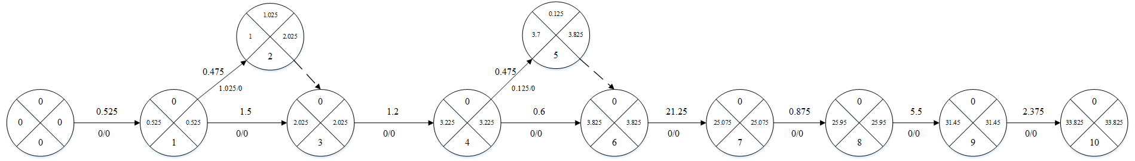

Рисунок 52 – Сетевой график выполнения работ

**Построение календарного графика выполнения проекта**

Диаграмма Гантта для работ по разработке репозитория инсталляционных пакетов представлена на рисунке 53.

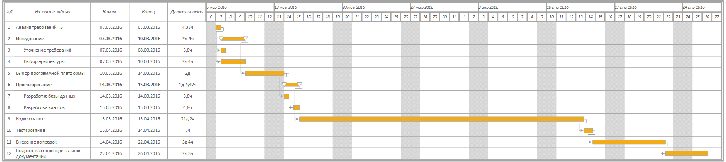

Рисунок 53 – Календарный график выполнения работ (диаграмма Гантта)

**Расчет затрат на разработку проекта**

Затраты на разработку проекта выражаются формулой (54) складываются из затрат на заработную плату исполнителям, затрат на покупку или аренду оборудования, затрат на организацию рабочих мест и затрат на накладные расходы.

$K_{Р}=C_{ЗАРП}+C_{ОБ}+C_{ОРГ}+C_{НАКЛ}$, (54)

где $C_{ЗАРП}$– заработная плата исполнителей;

$C_{ОБ}$– затраты на покупку или аренду оборудования;

$C_{ЗАРП}$– затраты на организацию рабочих мест;

$C_{ЗАРП}$– затраты на накладные расходы.

Затраты на выплаты исполнителям заработной платы вычисляются следующим образом:

$С_{ЗАРП}=C_{З.ОСН}+C_{З.ДОП}+C_{З.ОТЧ}$, (54)

где $C_{З.ОСН}$– основная заработная плата;

$C_{З.ДОП}$– дополнительная заработная плата;

$C_{З.ОТЧ}$– отчисления с заработной платы.

Расчет основной заработной платы при дневной оплате труда проводится на основе данных по окладам и графику занятости исполнителей:

$С_{З.ОСН}=T_{ЗАН}*O_{ДН}$, (54)

где $T_{ЗАН}$– число дней, отработанных исполнителем проекта;

$O_{ДН}$– дневной оклад исполнителя.

При восьмичасовом рабочем дне оклад рассчитывается по следующей формуле:

$O_{ДН}=\frac{O_{МЕС}*8}{F_{М}}$, (54)

где $O_{МЕС}$– месячный оклад;

$F_{МЕС}$– месячный фонд рабочего времени.

С учетом налога на доходы физических лиц, размер месячного оклада увеличивается, что показано в формуле:

$O_{МЕС}=O*(1+ \frac{Н_{ДФЛ}}{100})$, (54)

где $O$– оклад, на который может претендовать исполнитель с учетом требуемой квалификации и сложности проекта (по данным кадровых агентств);

$Н_{ДФЛ}$– налог на доходы с физических лиц (13 %).

Оклад студента, работающего по совместительству на АО "ВПК "НПО машиностроения", составляет $O=13000*0.5=6500$ рублей. Тогда, месячный оклад составляет $O_{МЕС}=7345$ рублей.

При месячном фонде рабочего времени $F_{М}=168$ часов дневной оклад составляет $O_{ДН}= 349,76$ рублей.

За время выполнения проекта $T_{ЗАН}=34$ дня суммарная основная заработная плата инженера-программиста составит $С_{З.ОСН}= 11891,84$ рубля.

Дополнительная заработная плата – это выплаты исполнителю за время, не потраченное непосредственно на работу, но предусмотренное трудовым кодексом: оплата отпусков и компенсация за недоиспользованный отпуск. Величина дополнительной заработной платы рассчитывается как 20% от размера основной заработной платы:

$С_{З.ДОП}=0,2*C_{З.СОН}$, (54)

Отсюда получаем, что $С_{З.ДОП}=2378,37$ рублей.

Отчисления с заработанной платы заключаются в уплате единого социального налога. Согласно налоговому кодексу РФ применяются ставки налога для отчисления в пенсионный фонд РФ, фонд социального страхования, фонды обязательного медицинского страхования (федеральный и территориальный фонды). Отчисления с заработанной платы вычисляются по формуле:

$С_{З.ОТЧ}=\left(C_{З.ОСН}*C_{З.ДОС}\right)* H_{СОЦ}$, (54)

где $H_{СОЦ}$– отчисления с заработной платы в виде единого социального налога, равные 35,6%. Из них. 28% - в федеральный бюджет; 4% - в фонд социального страхования; 3,4% - в территориальный фонд обязательного медицинского страхования и 0,2% - в федеральный фонд обязательного медицинского страхования.

Получаем, что отчисления составят $С_{З.ОТЧ}=5080,19$ рублей. Суммарные затраты на выплату заработной платы составят $С_{ЗАРП}=19350,4$ рублей.

Затраты на оборудование $C_{ОБ}=0$, так как отдел имеет все необходимое оборудование, и приобретение или аренда оборудования не требуется.

Отдел располагает помещением, которое отвечает требованиям СанПиНа, следовательно, принимаем затраты на организацию рабочих мест $C_{ОРГ}=0$.

Затраты на накладные расходы на разработку программы вычисляют в расчете 60% от расходов на основную заработную плату:

$C_{НАКЛ}=0,6* C_{З.ОСН}$, (54)

Исходя из этого, накладные расходы составят $C_{НАКЛ}=7135,1$ рублей.

Таким образом, суммарные затраты на разработку репозитория инсталляционных пакетов составляют $K_{Р}=26485,5$ рублей.